错误异常处理： 3
2、restore_error_handler() 4
3、register_shutdown_function() 4
trigger_error() 4
面向对象设计原则 5
PHP正则函数： 6
正则在实际开发中的使用 8
正则表达式的优化与效率 9
PHP网络技术及应用 9
HTTP工作流程： 10
与http协议相关的函数： 14
导出内容大数字 16
2、php 空格无法替换，utf-8空格惹的祸 16
4、group_concat支持内排序 16
5、qrcode生成二维码 16
6、js生成二维码 17
7、mysql排序出现中文字符的数字导致排序出错可以在排序字段*1或+0即可排序正常 17
mysql中中文排序 17
1. 加密算法：使用短连接映射长链接的方式，无法使得对应的字符再次转换为数字） 18
2. 加密算法：这个算法主要用于id字段的加密，可以逆向解密 20
3. 加密算法：该算法的最大限制为十万级，但是不够安全啊，需要定期更换秘钥了 22
5.图片上传：不使用第三方插件 25
6.清除HTML的输入框可以拥有自动完成的功能：autocomplete="off" 25
7.js实现复制的功能 25
8.图片放大阻止超出范围的插件：fancyBox 26
9.ZipArchive函数使用 27
10.sql语句的执行顺序 36
11.虚拟主机配置 37
12.array_walk:相当简单的foreach 38
13．array_map：只可计算value的值，key值无法引用，直接引用地址也无效 38
14.array_reduce：这个函数有点用 38
15、比较两张图片是否相同： 39
16、富文本空无法转换或其他空格无法去除 39
17、淘号计算原理：淘号次数正序，礼包码id倒序 39
18、register_shutdown_function — 注册一个会在php中止时执行的函数 39
19、pcntl_signal — 安装一个信号处理器 39
20、curl函数基础部分： 39
post请求： 39
复制资源 40
curl_error($ch)：捕捉最后一次的错误 error:Could not resolve host: 404.php.net 40
相关参数： 40
21、curl访问https 42
22、判断是否是json数据： 42
23、分词技术： 42
24、多维数组根据二维数组中某个值排序：array_multisort() 44
25、mysql搜索字段区分大小写的方式 44
26、相关特效页面：http://layer.layui.com/ 44
27、在PHP中使用协程实现多任务调度 44
28、ajax接收的数据如果出现使用for循环遍历不了的数据，可以使用parse函数解析 45
29、js中“c={a:1}”的数据格式可以使用c.a或c[‘x’]的访问形式访问数据,判断属性是否在这个数据格式中可以使用“in”==》‘a’ in c返回true或false 45
30、js----obj.hasOwnProperty(propertyName) ，检查方法的 45
31、js---obj.propertyIsEnumerable(propertyName) 45
32、js--数据属性 46
33、php数组合并array_merge和+号的特殊注意 46
34、mysql通过搜索出来的数据进行插入操作 46
35、批量更新数据—》通过搜索条件 47
36、mysql中正则匹配的时候有些符号不能使用，需要转义，使用[]进行转义 48
37、html单选项进行js效果 48
38、js获取文本需要注意的： 48
39、php导出csv数据注意： 48
40、js正则匹配注意： 48
41、js获取url的相关信息 48
43、JS escape urlencodeComponent urlencode 区别 51
44：curl本地访问出现false 51
45、当php输出到模板有json格式时，输出的数据需要注意： 52
46、js将对象转化为json字符串： 52
48、php导出csv文件出现sylk错误： 54
49、input[file]标签点击选择文件响应很慢的解决办法 54
50、汇总 onchange onpropertychange 和 oninput 事件的区别 56
51、数据表中根据特定字段排序：field 56
52、打开的页面关闭或刷新，父页面页刷新 56

错误异常处理：
- set_error_handler()可以接管错误处理，也可以使用trigger_error()直接抛出错误。
set_error_handler()可以定义用户自定义的错误处理函数，使用该函数，会饶过php默认的错误处理，必要的时候需要加die()处理

标准：set_error_handler(error_function,error_type)
error_function：发生错误需要运行的函数
error_type：php错误类型，默认为E_ALL|E_STRICT

参考代码：
function customError($errorNo,$errorMess,$errorFile,$errorLine){
throw new Exception($errorNo."|".$errorMess);
}
set_error_handler("customError",E_ALL|E_STRICT);
try{
$a=5/0;
}catch (Exception $e){
echo "错误信息：".$e->getMessage();
}
restore_error_handler();

报错形式：
错误信息：2|Division by zero

如果在这里注释了set_error_handler()函数
报错形式：
Warning: Division by zero in E:\phpStudy\WWW\phpexcel\index.php on line 14

2、restore_error_handler()
想要还原PHP默认的报错形式，可以使用restore_error_handler()取消set_error_handler()函数

3、register_shutdown_function()
PHP4时代，类不支持析构函数，常使用这个实现析构函数，这个函数只能实现短暂的回光返照，知道程序出现了什么错误，可以执行解决办法，但是错误还会曝出

参考代码：
class shutDown{
public function stop(){
if(error_get_last()){
var_dump(error_get_last());
}
die("Stop");
}
}
register_shutdown_function(array(new shutDown(),'stop'));
$a=new a();
echo "必须终止";

错误信息：
Fatal error: Class 'a' not found in E:\phpStudy\WWW\phpexcel\index.php on line 30
array(4) { ["type"]=> int(1) ["message"]=> string(19) "Class 'a' not found" ["file"]=> string(34) "E:\phpStudy\WWW\phpexcel\index.php" ["line"]=> int(30) } Stop

说明：遇到这样错误，除了修改配置文件，什么都做不了

修改文件：
log_error=on
error_log=user/log/php.log

trigger_error()

bool trigger_error ( string $error_msg [, int $error_type = E_USER_NOTICE ] )
用于触发一个用户级别的错误条件，它能结合内置的错误处理器所关联，或者可以使用用户定义的函数作为新的错误处理程序(set_error_handler())。

参考代码：
$divisor=0;
if($divisor==0){
trigger_error("不能为零",E_USER_ERROR);
}

错误信息：
Fatal error: 不能为零 in E:\phpStudy\WWW\phpexcel\index.php on line 34

面向对象设计原则

五大原则：
单一职责原则、接口隔离原则、开放-封闭原则、替换原则、依赖倒置原则

单一职责原则（SRP）：避免相同的职责分散到不同的类中，避免一个类承担太多职责。

使用SRP的原因：
- 减少类之间的耦合
- 提高类的复用性

工厂模式：允许在代码执行时实例化对象，负责生产对象

接口隔离原则（ISP）
1、一个类对另一个类的依赖性应当建立在最小的接口上
2、客户端不应该依赖它不需要的接口方法（功能）

对于接口的污染处理方式
- 利用委托分离接口
- 利用多继承分离接口

开放-封闭原则（OCP）
- Open：模块的行为必须是开放的、支持扩展的、不是僵硬化的
- Close：对模块进行扩展的时候，不应该影响或大规模的影响现有程序模块

开放-封闭原则能够提高系统的可扩展性和可维护性
如何遵守开放-封闭原则
- 在设计方面充分应用“抽象”和“封装”的思想
- 在系统功能编程实现方面应用面向接口的编程

替换原则（LSP）
子类型必须能够替换掉他们的父类、并出现在父类可以出现的任何地方

LSP原则主要针对继承设计的原则

依赖倒置原则：
依赖关系倒置为依赖接口
例：
- 上层模块不应该依赖下层模块，他们共同依赖于一个抽象（父类不能依赖子类，他们都要依赖抽象类）。
- 抽象不能依赖于具体，具体应该依赖于抽象

PHP正则函数：
两套正则函数：
- 有pcre库提供的函数，以“preg_”为前缀命名
- 由POSIX扩展提供的函数，以“ereg_”为前缀命名（PHP5.3以后不推荐使用）

组成：分隔符、表达式、修饰符
分隔符：除字母、数字、反斜线及空白字符以外的任何字符（如：/、！、#、%、|、~等），一般不推荐使用正斜线做分隔符
表达式：由一些特殊字符和非特殊字符串组成，如“[a-z0-9_-]”
修饰符：用于开启或关闭某种功能/模式

测试工具：
- RegexTester工具
- Firefox的扩展Regular Expression Tester

元字符：
- . ：匹配除换行符以外的任意字符
- \w ：匹配字母或数字或下划线或汉字
- \s ：匹配任意空白符
- \d ：匹配数字
- \b ：匹配单词的开始与结束
- ^ ：匹配字符串的开始
- $ ：匹配字符串的结束
- - ：表示范围
- [] ：匹配括号内的任意一个字符
- *、+、? ：量词（*：0或多、+：1或多、?:0或1、{n}:n、{n,m}:n到m、{n+}:n或更多）

匹配规则：
- 字符组 ：元音（[aeiou]），符号[.?!]
- 转义 ：防止特殊字符被解析（[www\.baidu\.com匹配www.baidu.com]）,使用“\”转义
- 反义 ：
- \W ：匹配任意不是字母、数字、下划线、汉字的字符
- \S ：匹配任意不是空白的字符
- \D ：匹配任意非数字的字符
- \B ：匹配不是单词开头或结束的位置
- [^x] ：匹配除x以外的任意字符
- 不包括空白符的字符串：\S+
- 用尖括号括起来、以a开头的字符串：<a[^>]+>

- 分支：存在多种可能的匹配情况（如：(c|h|f|to)at）
- 分组：
- 捕获：
- (exp) ：匹配exp，并捕获文本到自动命名的组里
- (?<name>exp) ：匹配exp，并捕获文本到名称为name的组里，可写成（?’name’exp）
- (?:exp) ：匹配exp，不捕获匹配文本，也不给此分组分配组号
B）零宽断言：
- (?<=exp) ：匹配exp前面的位置
- (?!exp) ：匹配后面跟的不是exp的位置
- (?<!exp) ：匹配前面不是exp的位置
C）注释:
- （?#commont） ：提供注释辅助阅读，不对正则表达式的处理产生任何影响

- 反向引用：用于重复搜索前面某个分组匹配的文本（如：\b(\w+)\b\s+\1\b）,内容编号从1开始
- 环视：只有当为真的时候才会继续进行匹配。断言匹配的是一个事实，而不是内容
- 顺序肯定环视（?=exp）：零宽度正预测先行断言
例：匹配以ing结尾的单词前面的部分（除ing以外的部分）
\b\w+(?=ing\b)
以上表达式会匹配到sing和danc
I am singsing while you are dancing

B）逆序肯定环视（?<=exp）:零宽度正回顾后发断言
例：以re开头的后半部分（除re以外的部分）
(?<=\bre)\w+\b
会匹配到ading
Reading a book

C）顺序否定环视（?!exp）:零宽度负预测先行断言，断言此位置的后面不能匹配表达式exp
例：
- 匹配3位数字，3位数字后面不能是数字
\d{3}(?!\d)
b）匹配不包含连续字符串abc的单词
\b((?!abc)\w)

D）逆序否定环视（?<!exp）:零宽度回顾后发断言，此断言的前面不能出现exp表达式
例：前面不能是小写字母的7位数字
(?<![a-z])\d{7}

- 贪婪/懒惰匹配模式：
懒惰的限定语法：
- *? ：重复任意次，但尽可能少重复
- +? ：重复1或更多，但尽可能少重复
- ?? ：0或1，但尽可能少重复
- {n,m} ：n到m，但尽可能少重复
- {n,}? ：n以上，但尽可能少重复

正则在实际开发中的使用
- 移动手机校验
规则：一共11位，前3位为运营商号端，中间4位为号码归属地，后4位为随机号
正则：#(13[4-9]|15[01789]|18[238])\d{8}#
- 匹配email地址
规则：用户名由3个以上的字母和数字组成，允许有下滑线。中间一个@符号，后面的域名长度为1~16位，后缀长度为2~5位
正则：#\w{3,16}@\w{1,16}\.\w{2,5}#
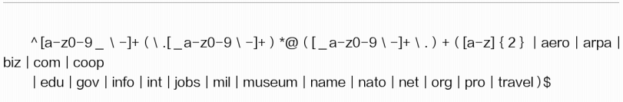
- 转义在数据库中的应用
  - 阻止XSS攻击：接收数据时使用htmlspecialchars函数，把特殊字符转换成html实体。特殊字符有“＂”、“＇”、“&”、“>”、“<”,如 “>” --→ “&gt”,实际上对应的是实体的编号
正则：#<\/?[^>]+># 过滤所有的html标签
  - 去除html标签：可以使用php内置的strip_tags过滤，效率比正则快
  - 转义的使用：sql语句构造中需要对特殊字符转义，不转义可能造成sql解析和执行失败。一种是引号转换为实体，另一种是使用addslashes转义-→在特殊字符前加反斜线(＇、＂、\、NUL（NULL字符）)。需要注意的是“%”，“＇”，如果不能转义进行过滤。
- URL重写与搜索引擎优化
  - 模式：hostname/list_1 ---→ http://hostname/list.php?id=1
  - url重写实现方法：
      - 纯代码实现：用过解析PATH_INFO实现
      - 服务器实现：利用Apache的mod_rewrite模块实现
c)实现步骤：
1．http.conf中把下行代码的“#”去掉
LoadModule rewrite_module modules/mod_rewrite.so
2. 在对应的目录下配置
<Directory "D:\phpStudy\WWW\testx7sy"> AllowOverride All
      - 网站根目录下建立.htaccess文件，并输入一下内容
RewriteEngine On
RewriteRule index.html index.php
RewriteRule list-(A-Z+)\.html$ list.php?mode=$1[NC]

d)好处：
1.利于搜索引擎抓取
2.用户更容易记忆
3.隐藏实现技术

正则表达式的优化与效率
1、使用字符组代替分支：使用[a-d]匹配a~d之间的字母，不使用（a|b|c|d）。引擎会把[abcd]视为一个元素而不是4个元素(a、b、c、d)，不需要进行迭代4次，所以匹配效率高。
2、优先选择最左端的匹配结果：NFA引擎匹配到结果就会停下（php中的preg是NFA引擎）
3、标准量词优先匹配：用量词约束某个表达式，在匹配成功前，进行匹配的次数是有上限和下限的
例：\w*(\d+) 匹配copy2003y
“\d+”匹配到的字符是3而不是2003 ---→“\w*”的贪婪匹配造成了“\d+”的吐出匹配
\w*?(\d+) 匹配copy2003y
“\d+”匹配到2003 ---→ 非贪婪匹配，“\w*？”每匹配一次交出匹配权给“\d+”匹配
所以尽量以组为单位匹配，使用固话分组可以避免无休止的匹配
- 谨慎使用“.”号元字符，尽量不要用“*”和“+”的任意量词
PCRE中的两个配置：
pcre.backtrack_limit //最大回溯 尽量避免回溯过大，可能造成匹配失败，链接被重置
prce.recursion_limit //最大嵌套
- 尽量使用字符串函数代替处理
- 合理的使用():每使用一次()，不是捕获型括号(?:……)，就会保留一部分内存等待访问，内存使用会越来越大

- 起始、行描点优化：将描点独立出来“^(abc)”比“(^abc)”效率高。但这个原则不适用所有正则引擎，在PCRE中这两种的效率一样高

PHP网络技术及应用

HTTP协议与SPDY协议：
HTTP协议：通常在TCP协议之上，有时在TLS或SSL协议层之上（这个就是HTTPS协议），HTTP端口：80、HTTPS端口：443

HTTP协议在OSI模型中的位置：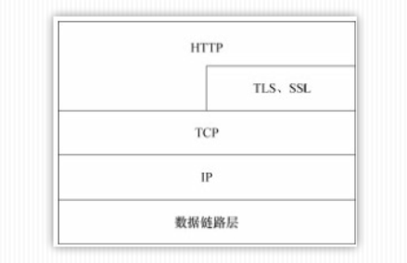

HTTP请求响应模式：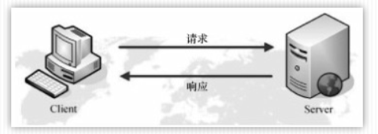

HTTP属于“问答式”的交互，这样的设计存在问题，比如服务器不会主动push客户端，一问一答的轮询会使TCP链接频繁建立与断开，交换效率不高。SPDY协议可以解决这一问题

SPDY协议：Google提出的协议，优化了浏览器与服务器之间的通信，支持流复用，具备优先级的请求、主动发起请求、强制SSL安全传输等先进特性。

HTTP工作流程：
- 客户端与服务器建立链接
- 建立链接后，客户机发送请求给服务端：
  - 格式：前面统一资源标识符（url）
  - 中间版本协议号
  - 后面MIME信息（请求修饰符、客户机信息和可能的信息）
- 服务器接收到请求，返回相应的信息
  - 一行状态行（信息的协议版本号、一个成功或错误的代码）
  - MIME信息（服务器信息、实体信息和可能的内容）
- 接收到信息显示，客户机与服务器断开链接

HTTP中的主要概念：
- 请求:在HTTP1.1协议中，request和response都有可能出现一个connection头部，觉定client和sever通信时对于长连接如何处理
  - HTTP请求组成：
      - 请求行
      - 消息报头
      - 请求正文
请求行：以一个方法符号开头，以空格分开，后面跟url和协议版本
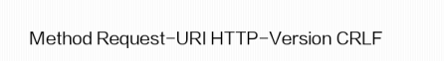
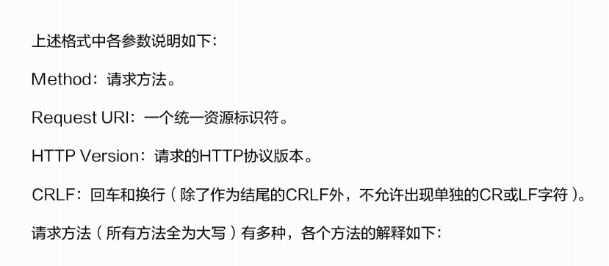
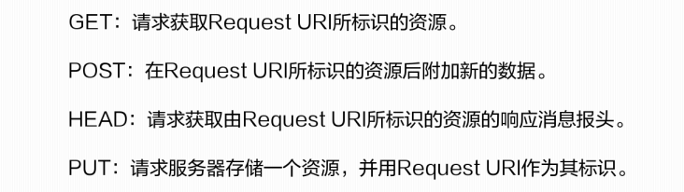
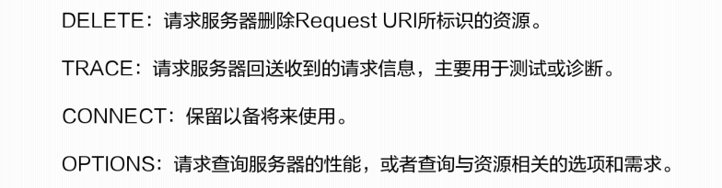
- 响应：接受和解释请求消息后，服务器返回一个HTTP响应消息。
  - http响应组成：
      - 状态行
      - 消息报头
      - 响应正文
状态格式：

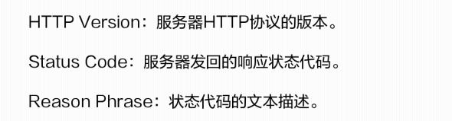
响应类别：
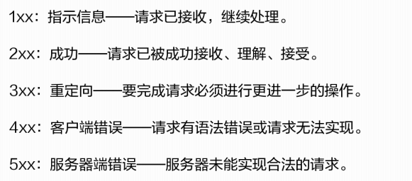
常见状态：
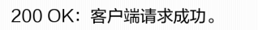
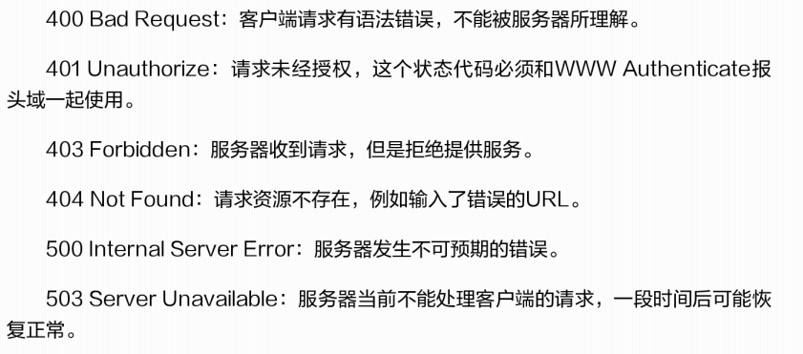
- 报头：包括普通报头、请求报头、响应报头、实体报头
  - 组成格式：名字+：+空格+值 不区分大小写
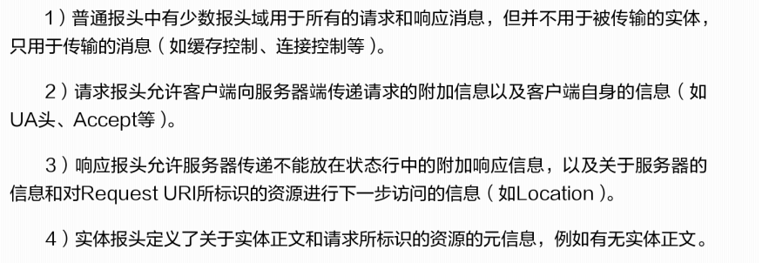
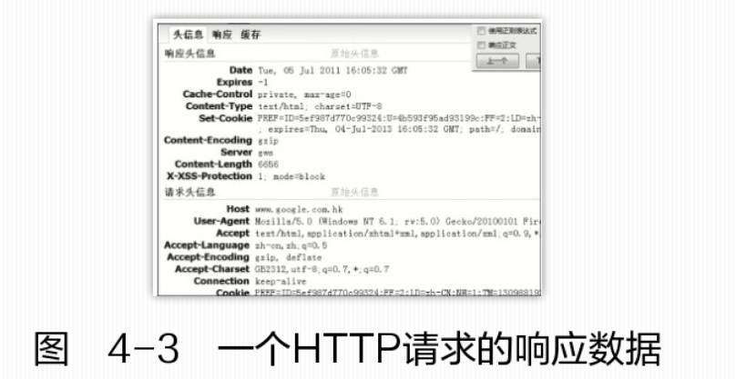

Content-length：内容长度
Content Range：响应资源范围。在每次请求中标记请求范围，在链接断开重连时，客户端只请求未下载的部分，实现断点续传
自定义报头：使用php中的header实现

浏览器工作流程：
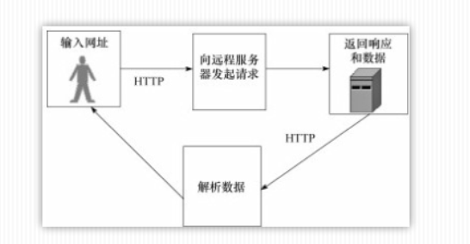

与http协议相关的函数：
1、Array get_header(stringurl):请求url，返回状态码是否是200，判断该请求资源是否存在。
2、File系列函数：如fopen、file_get_content请求网络资源
3、stream_*系列函数：发送请求
4、socket系列函数：发送和请求数据
5、curl扩展库
6、header函数：发送原始的http请求，在开头不能有输出及空格等

注意：使用file_get_content或fopen、file、readfile等读取url，会产生一个$http_respone_header变量保持HTTP响应的报头，使用fopen打开的数据流信息可以使用stream_get_meta_data获取。

代码如下：
<?php
$html=file_get_contents("http://www.baidu.com");
print_r($http_response_header);
$fp=fopen("http://www.baidu.com","r");
print_r(stream_get_meta_data($fp));
fclose($fp);

输出结果：

Array
(
[0] => HTTP/1.1 200 OK
[1] => Date: Mon, 24 Jul 2017 12:28:36 GMT
[2] => Content-Type: text/html
[3] => Content-Length: 14613
[4] => Last-Modified: Wed, 28 Jun 2017 02:16:00 GMT
[5] => Connection: Close
[6] => Vary: Accept-Encoding
[7] => Set-Cookie: BAIDUID=9E1EF52890516B0640D13BC88104F7AB:FG=1; expires=Thu, 31-Dec-37 23:55:55 GMT; max-age=2147483647; path=/; domain=.baidu.com
[8] => Set-Cookie: BIDUPSID=9E1EF52890516B0640D13BC88104F7AB; expires=Thu, 31-Dec-37 23:55:55 GMT; max-age=2147483647; path=/; domain=.baidu.com
[9] => Set-Cookie: PSTM=1500899316; expires=Thu, 31-Dec-37 23:55:55 GMT; max-age=2147483647; path=/; domain=.baidu.com
[10] => P3P: CP=" OTI DSP COR IVA OUR IND COM "
[11] => Server: BWS/1.1
[12] => X-UA-Compatible: IE=Edge,chrome=1
[13] => Pragma: no-cache
[14] => Cache-control: no-cache
[15] => Accept-Ranges: bytes
)
Array
(
[timed_out] =>
[blocked] => 1
[eof] =>
[wrapper_data] => Array
(
[0] => HTTP/1.1 200 OK
[1] => Date: Mon, 24 Jul 2017 12:28:36 GMT
[2] => Content-Type: text/html
[3] => Content-Length: 14613
[4] => Last-Modified: Wed, 28 Jun 2017 02:16:00 GMT
[5] => Connection: Close
[6] => Vary: Accept-Encoding
[7] => Set-Cookie: BAIDUID=9E1EF52890516B0619FFEE362C5EEA0C:FG=1; expires=Thu, 31-Dec-37 23:55:55 GMT; max-age=2147483647; path=/; domain=.baidu.com
[8] => Set-Cookie: BIDUPSID=9E1EF52890516B0619FFEE362C5EEA0C; expires=Thu, 31-Dec-37 23:55:55 GMT; max-age=2147483647; path=/; domain=.baidu.com
[9] => Set-Cookie: PSTM=1500899316; expires=Thu, 31-Dec-37 23:55:55 GMT; max-age=2147483647; path=/; domain=.baidu.com
[10] => P3P: CP=" OTI DSP COR IVA OUR IND COM "
[11] => Server: BWS/1.1
[12] => X-UA-Compatible: IE=Edge,chrome=1
[13] => Pragma: no-cache
[14] => Cache-control: no-cache
[15] => Accept-Ranges: bytes
)

[wrapper_type] => http
[stream_type] => tcp_socket/ssl
[mode] => r
[unread_bytes] => 0
[seekable] =>
[uri] => http://www.baidu.com
)

导出内容大数字
- 出现带e的情况，在内容中加入\t即可，如果出现字符错误的可以加入ingore解除【主要报notice错误，会导出内容为空白】;

2、php 空格无法替换，utf-8空格惹的祸
<?php

// 替换<p>后4个空格
$str = file_get_contents("http://m.ts.cn/new/99cms_ts/api.php?s=/News/getNewsInfoTmp/Nid/51089");
$str = str_replace(chr(194) . chr(160), "-", $str); // 解决方法
echo $str; // OK

4、group_concat支持内排序
SELECT group_concat(concat(gt.game_name,'【排序：',sg.sort,'】') ORDER BY sg.sort) FROM {$this->ReparationSameGameTable} sg
LEFT JOIN {$this->ReparationOnlineGameTable} og ON og.online_id=sg.online_id
LEFT JOIN {$this->GameTable} gt ON gt.gid=og.gid
WHERE sg.offline_id=ofg.offline_id AND sg.del=0 {$same_where}

5、qrcode生成二维码
http://www.cnblogs.com/rainblack/p/5759911.html

官方地址：http://phpqrcode.sourceforge.net/

6、js生成二维码
http://code.ciaoca.com/javascript/qrcode/

官网：https://github.com/davidshimjs/qrcodejs

7、mysql排序出现中文字符的数字导致排序出错可以在排序字段*1或+0即可排序正常
SELECT * FROM (
SELECT id as mid,username,
IFNULL((SELECT sum(virtual_money) FROM sy_game_order WHERE mid=id AND state=3 AND successtime>=1488868661 AND successtime<=1489991861) ,'0.00'
) as vmoney,
IFNULL((SELECT lastlogintime FROM sy_member WHERE mid=id AND lastlogintime>=1488868661 limit 1),'-1'
) as login_state
FROM (
SELECT m.username,m.mid as id FROM sy_short_message_mid sm
LEFT JOIN sy_member m ON m.mid=sm.mid WHERE m.del=0 AND sm.messid='5' AND sm.del=0
) as t limit 0,48)
as t1 ORDER BY vmoney*1（或vmoney+0） DESC limit 0,20

mysql中中文排序
使用关键词convert（加需要排序的字段，如果表为utf8需要使用gbk）
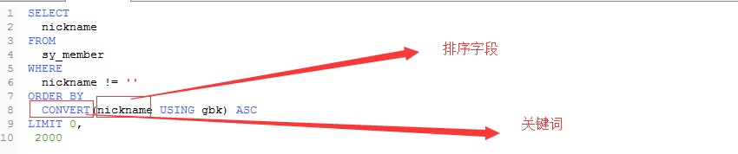

- 加密算法：使用短连接映射长链接的方式，无法使得对应的字符再次转换为数字）
//$int：数字型这样的操作后期是不可能解密的，应为使用了位运算
function shortUrl($int){
error_reporting(~E_NOTICE);
//加密key
$appKey="gao";
//需要取的字母
$toolStr="abcdefghijklmnopqrstuvwxyz";
//对传入的推广员id和（游戏id或角色编号id）进行md5加密
$md5Short = md5($int.$appKey);
//使用把加密字符按照 8 位一组 16 进制与 0x3FFFFFFF 进行位与运算
if(strlen($md5Short) == "32"){
for($i = 0; $i<4 ; $i++){
$strSubStr = substr($md5Short,$i*8,8);//截取的字符串
$hexSubStr = 0x3fffffff & (1*('0x'.$strSubStr));//与30位1做与运算,和1做相乘，防止出现的结果都一样
$outPut = "";
for( $j = 0 ; $j < 6 ; $j++ ){
$k = (0x0000003d & $hexSubStr);
$outPut .= $toolStr[$k];
$hexSubStr = $hexSubStr >> 5;
}
}
}else{
exit("服务器出错");
}
$arr[$int] = $outPut;
return $arr;
}
使用该算法实现长地址转短地址的具体案例如下
$url="https://14x.cn/g/30_50";
//正则匹配url防止不规则URL传如
$pattern = "/^(https:\/\/14x.cn\/)([a-z])(\/)([0-9]+)(_)?([0-9]*)$/";
if(!preg_match($pattern,$url,$match)){
exit("地址不合法");
}
//通过$match获取推广员id和游戏id或推广员id和角色编号id
$promuser_id = $match[4];//推广员id
$promuser_gameORrole=$match[6];//游戏id或角色编号id
$arrShort=array();//需要加密的内容数组
if(!empty($promuser_id)){
$arrShort['promuser_id'] = $promuser_id;
}
if(!empty($promuser_gameORrole)){
$arrShort['promuser_gameORrole'] = $promuser_gameORrole;
}
//先前的url拼装
$beforeUrl=$match['0'];
$shortBeforeUrl=$match['1'].$match['2'].$match['3'];*/
$count = count($return);
switch ($count){
case 2 :
$shortBeforeUrl =$shortBeforeUrl.$return['promuser_id'].'_'.$return['promuser_gameORrole'];
break;
case 1 :
$shortBeforeUrl =$shortBeforeUrl.$return['promuser_id'];
break;
default :
exit("操作错误，最少有一个推广组id才可使用函数");
break;
}
$shortUrl[$beforeUrl]=$shortBeforeUrl;
//$int：数字型
//这样的操作后期是不可能解密的，应为使用了位运算
function shortUrl($int){
error_reporting(~E_NOTICE);
//加密key
$appKey="gao";
//需要取的字母
$toolStr="abcdefghijklmnopqrstuvwxyz";
//对传入的推广员id和（游戏id或角色编号id）进行md5加密
$md5Short = md5($int.$appKey);
//使用把加密字符按照 8 位一组 16 进制与 0x3FFFFFFF 进行位与运算
if(strlen($md5Short) == "32"){
for($i = 0; $i<4 ; $i++){
$strSubStr = substr($md5Short,$i*8,8);//截取的字符串
$hexSubStr = 0x3fffffff & (1*('0x'.$strSubStr));//与30位1做与运算,和1做相乘，防止出现的结果都一样
$outPut = "";
for( $j = 0 ; $j < 6 ; $j++ ){
$k = (0x0000003d & $hexSubStr);
$outPut .= $toolStr[$k];
$hexSubStr = $hexSubStr >> 5;
}
}
}else{
exit("服务器出错");
}
$arr[$int] = $outPut;
return $arr;
}

- 加密算法：这个算法主要用于id字段的加密，可以逆向解密
但是有限制前提，id的范围最大为9999，因为加密长度限制，短地址的限制，所以长度最大为6位，再长就失去了短地址的意义，我的极限是1-9999，各位可以继续努力
/*
* 第一种不怎么太清楚
* */
class DEconde{
//设置打乱的字符串
private $str = "Flpvf70CsakVjqgeWUPXQxSyJizmNH6B1u3b8cAEKwTd54nRtZOMDhoG2YLrI";
private $len;//截取的长度
private $key="2543.5415412812";//加密字符串
//code用于数字加密使用,密文扩展位
private $codelen;//前
private $codenum;//中
private $codeext;//后
public function __construct($len=9)
{
$this->len=$len;
$this->codelen=substr($this->str,0,$this->len);
$this->codenum=substr($this->str,$this->len,10);
$this->codeext=substr($this->str,$this->len+10);
}
public function encode($num){
$output="";
$count=strlen($num);
//加密的第一步，开头字母选择
$begin=substr($this->str,$count-1,1);
//密文扩展位
$extlen=$this->len-$count-1;
$temp=str_replace('.','',$num*$this->key);
//取数字最后几位为后加密字符串中间做准备
$temp=substr($temp,-$extlen);
$arrStr=str_split($this->str);
$arrTemp=str_split($temp);
//加密的中间字符获取
foreach($arrTemp as $val){
$output.=$arrStr[$val];
}
//加密字符串后做准备
echo $num;
$arrNumTemp=str_split($this->codenum);
$arrNum = str_split($num);
//真实数据存储的地方，在加密的后部，前中都是加密混扰字符串
foreach($arrNum as $val){
$output.=$arrNumTemp[$val];
}
return $begin.$output;
}
public function decode($str){
$begin=substr($str,0,1);
$output="";
$length=strpos($this->str,$begin);
if(false !== $length){
$length++;
$arrNums=str_split(substr($str,-$length));
foreach($arrNums as $val){
$output.=strpos($this->codenum,$val);
}
}
return $output;
}
}
//如果长度为6位，传入len为6，，对应的数字可以加密范围0-9999
//如果长度为5位，传入len为5，，对应的数字可以加密范围0-999
//如果长度为4位，传入len为4，，对应的数字可以加密范围0-99
//数字长度会限制加密长度，最大长度为6位，所以数字长度只能为4位
/*$obj = new DEconde(6);
for($i=0;$i<100000;$i++){
$en = $obj->encode($i);
$de = $obj->decode($en);
echoln("[{$i}]=[{$en}]=[{$de}]");
if(strlen($en)>6){
exit($i);
}
}
function echoln($str){
echo "{$str}<br/>";
}

- 加密算法：该算法的最大限制为十万级，但是不够安全啊，需要定期更换秘钥了
/*
* 该函数可以实现数据存储为万行级
* 4位加密：0-9999数 千级
* 5位加密：0-99999数 万级
* 6位加密：0-999999数 十万级 12123-12123 12123_12123
* */
class DEcode2{
//需要获取的字符串
private $key="vjozbdtcrlw"; //myfspegquhikaxn
//规定特殊字符串
private $before_str=[
'_'=>'y',
'/'=>'s',
'-'=>'e'
];
//数字加密
public function encode($num){
$len = strlen($num);//数字的长度
$arrKey=str_split($this->key);
$output="";//输出的加密内容
$arrNum=str_split($num);//将数字打乱成数组，方便后期调用
if($len<=4 && $len>=0) {
switch ($len) {
case 1:
$output .= $arrKey[0] . $arrKey[0] . $arrKey[0];
echo $output.'<br>';
$output .= $this->insertData( $arrNum, $arrKey);
break;
case 2:
$output .= $arrKey[0] . $arrKey[0];
$output .= $this->insertData( $arrNum, $arrKey);
break;
case 3:
$output .= $arrKey[0];
$output .= $this->insertData( $arrNum, $arrKey);
break;
case 4:
$output .= $this->insertData($arrNum, $arrKey);
break;
default:
exit("加密数字错误");
break;
}
}else if($len==5) {
switch ($len) {
case 1:
$output .= $arrKey[0] . $arrKey[0] . $arrKey[0] . $arrKey[0];
$this->insertData( $arrNum, $arrKey);
break;
case 2:
$output .= $arrKey[0] . $arrKey[0] . $arrKey[0];
$this->insertData( $arrNum, $arrKey);
break;
case 3:
$output .= $arrKey[0] . $arrKey[0];
$output .= $this->insertData( $arrNum, $arrKey);
break;
case 4:
$output .= $arrKey[0];
$output .= $this->insertData( $arrNum, $arrKey);
break;
case 5:
$output .= $this->insertData( $arrNum, $arrKey);
break;
default:
exit("加密数字错误");
break;
}
}else if($len == 6) {
switch ($len) {
case 1:
$output .= $arrKey[0] . $arrKey[0] . $arrKey[0] . $arrKey[0] . $arrKey[0];
$output .= $this->insertData( $arrNum, $arrKey);
break;
case 2:
$output .= $arrKey[0] . $arrKey[0] . $arrKey[0] . $arrKey[0];
$output .= $this->insertData( $arrNum, $arrKey);
break;
case 3:
$output .= $arrKey[0] . $arrKey[0] . $arrKey[0];
$output .= $this->insertData( $arrNum, $arrKey);
break;
case 4:
$output .= $arrKey[0] . $arrKey[0];
$output .= $this->insertData( $arrNum, $arrKey);
break;
case 5:
$output .= $arrKey[0];
$output .= $this->insertData( $arrNum, $arrKey);
break;
case 6:
$output .= $this->insertData( $arrNum, $arrKey);
break;
default:
exit("加密数字错误");
break;
}
}
return $output;
}
//数字解密
public function decode($str){
echo str_shuffle($this->key);
$output="";
$len=strlen($str);
if($len<4){
exit("解密字符错误");
}
$arrStr=str_split($str);//将字符转换为数组
//判断传入的字符是否合格
if(empty($arrStr)){
exit("解密字符错误");
}
//开始解密
foreach($arrStr as $value){
$output.=strpos($this->key,$value);
}
return $output;
}
//数组赋值
public function insertData($arrNum,$arrKey){
$first="";
foreach($arrNum as $val){
$first.=$arrKey[$val];
}
return $first;
}
}
header("content-type:text/html;charset=utf8");
$num=1;
$str=new DEcode2();
$i=10;
echo $i."=====>".$str->encode($i)."======>".intval($str->decode($str->encode($i)))."<br>";

5.图片上传：不使用第三方插件
主要使用ajax，jq中的数组和重新排序，new FormData(),图片定位，提交file表单和图片重合设置透明

6.清除HTML的输入框可以拥有自动完成的功能：autocomplete="off"

7.js实现复制的功能
* 该功能使用第三方api ZeroClipboard实现
* ZeroClipboard程序流程
* 1.页面初始化时, <a>元素有onclick事件;
* 2.第一次点击, 触发onclick事件, 调用setCopyClip函数后, 绑定一个ZeroClipboard.Client对象;
* 3.这条是重点 : 在new ZeroClipboard.Client时, ZeroClipboard会创建一个div元素覆盖在<a>元素之上;
* 4.第二次点击, 因为ZeroClipboard创建的div在<a>元素之上, 所以不会触发onclick事件;
* 5.第一次绑定的ZeroClipboard.Client对象触发complete事件, 弹出复制成功!弹窗.
* 所以，如果你不想在页面初始化的时候就罗列所有的ZeroClipboard创建的ZeroClipboard.swf覆盖到想要点击的按钮处（因为这样做
* 实在是太麻烦了，需要写很多的js实现布局，还要考虑到分页的因素），这里我使用了一个小技巧，它第一次执行的时候创建一个.swf
* 文件，但是我想要点击后直接实现复制的功能，所以我在onclick之前执行的onmouseover函数，提前把.swf文件创建好，这样就会点击
* 复制按钮复制成功

Js代码：

function tickingCopy(_this) {
var $ticking_id=$(_this).attr("ticking_id");
var $id=$(_this).attr("id");
$ticking_id=$ticking_id.replace(/^\s+|\s+$/,"");
if($ticking_id=="" || !/^[1-9][0-9]*$/.test($ticking_id)){
alert("操作错误");
}
$ticking_id="ticking_"+$ticking_id;
var $content=$("#"+$ticking_id).val();
var clip = new ZeroClipboard.Client(); // 新建一个对象
clip.setHandCursor( true );
clip.setText($content); // 设置要复制的文本。
clip.glue($id);
var $out="【ID为"+$id+"】的反馈内容复制成功";
clip.addEventListener("complete",function () {
alert($out);
});
}

Html代码：
<textarea cols="20" rows="10" id="ticking_<?php echo $v['tid'];?>" style="display: none"><?php echo $v['contents'];?></textarea>
<td>[<a href="javascript:;" onmouseover="tickingCopy(this)" onclick="tickingCopy(this)" ticking_id="<?php echo $v['tid']?>" id="<?php echo $v['tid']?>" >复制</a>]|
注：使用时应该引入两个文件
ZeroClipboard/jquery.zclip.min.js，ZeroClipboard/ZeroClipboard.js

8.图片放大阻止超出范围的插件：fancyBox
效果展示：
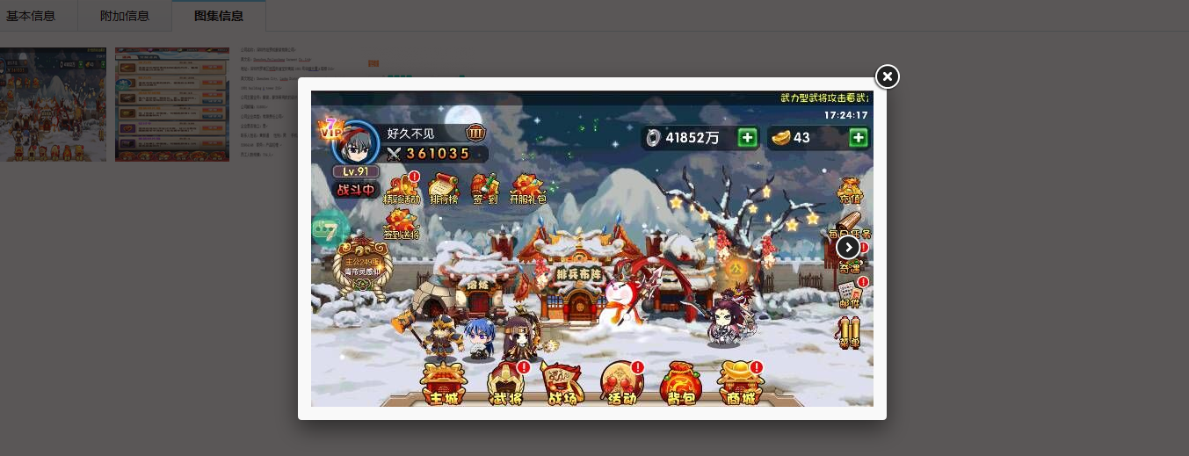
引入方式：
/images/jquery_fancybox/jquery.fancybox.js?v=2.1.3
/images/jquery_fancybox/jquery.fancybox.css?v=2.1.2
注意：该插件有些特殊，使用时得把它的css一同引入，否则效果出不来
这样还会报一个错误，所以得引入最新的jq文件
引用后，不行自己写一个js代码实现效果：
Html代码：
<a class="fancybox" href="buy/20170323/50338243587882402163856.jpg" data-fancybox-group="gallery">
<img class="thumb_img1" src="buy/20170323/50338243587882402163856_thumb.jpg">
</a>

js代码：
$(document).ready(function (){
//图片放大功能初始化
$('.fancybox').fancybox({
width:800,
height:800
});
//监控pc端搜索框的用户输入
$('#user_input_pc').bind('input propertychange', function() {
$('#game_name').val($(this).val());
});
//监控移动端搜索框的用户输入
$('#user_input_move').bind('input propertychange', function() {
$('#game_name').val($(this).val());
});
//监控用户回车按钮事件
$(document).keypress(function(event){
var keycode = (event.keyCode ? event.keyCode : event.which);
if(keycode == '13'){
searchGame();
}
});
});
//搜索
function searchGame(){
window.location.href=$("#search_url").val()+'?game_name='+$("#game_name").val();
}

9.ZipArchive函数使用
目的：读取apk文件中的AndroidManifest.xml
获取其中的当前版本，version_code，游戏大小

代码展示：
class Apkparser{
//----------------------
// 公共函数，供外部调用
//----------------------
public function open($apk_file, $xml_file='AndroidManifest.xml'){
$zip = new \ZipArchive;
if ($zip->open($apk_file) === TRUE) {
$xml = $zip->getFromName($xml_file);
$zip->close();
if ($xml){
try {
return $this->parseString($xml);
}catch (Exception $e){
}
}
}
return false;
}
public function parseString($xml){
$this->xml = $xml;
$this->length = strlen($xml);
$this->root = $this->parseBlock(self::AXML_FILE);
return true;
}
public function getXML($node=NULL, $lv=-1){
if ($lv == -1) $node = $this->root;
if (!$node) return '';
if ($node['type'] == self::END_TAG) $lv--;
$xml = @($node['line'] == 0 || $node['line'] == $this->line) ? '' : "\n".str_repeat(' ', $lv);
$xml .= $node['tag'];
$this->line = @$node['line'];
foreach ($node['child'] as $c){
$xml .= $this->getXML($c, $lv+1);
}
return $xml;
}
public function getPackage(){
return $this->getAttribute('manifest', 'package');
}
public function getVersionName(){
return $this->getAttribute('manifest', 'android:versionName');
}
public function getVersionCode(){
return $this->getAttribute('manifest', 'android:versionCode');
}
public function getAppName(){
return $this->getAttribute('manifest/application', 'android:name');
}
public function getMainActivity(){
for ($id=0; true; $id++){
$act = $this->getAttribute("manifest/application/activity[{$id}]/intent-filter/action", 'android:name');
if (!$act) break;
if ($act == 'android.intent.action.MAIN') return $this->getActivity($id);
}
return NULL;
}
public function getActivity($idx=0){
$idx = intval($idx);
return $this->getAttribute("manifest/application/activity[{$idx}]", 'android:name');
}
public function getAttribute($path, $name){
$r = $this->getElement($path);
if (is_null($r)) return NULL;
if (isset($r['attrs'])){
foreach ($r['attrs'] as $a){
if ($a['ns_name'] == $name) return $this->getAttributeValue($a);
}
}
return NULL;
}
//----------------------
// 类型常量定义
//----------------------
const AXML_FILE = 0x00080003;
const STRING_BLOCK = 0x001C0001;
const RESOURCEIDS = 0x00080180;
const START_NAMESPACE = 0x00100100;
const END_NAMESPACE = 0x00100101;
const START_TAG = 0x00100102;
const END_TAG = 0x00100103;
const TEXT = 0x00100104;
const TYPE_NULL =0;
const TYPE_REFERENCE =1;
const TYPE_ATTRIBUTE =2;
const TYPE_STRING =3;
const TYPE_FLOAT =4;
const TYPE_DIMENSION =5;
const TYPE_FRACTION =6;
const TYPE_INT_DEC =16;
const TYPE_INT_HEX =17;
const TYPE_INT_BOOLEAN =18;
const TYPE_INT_COLOR_ARGB8 =28;
const TYPE_INT_COLOR_RGB8 =29;
const TYPE_INT_COLOR_ARGB4 =30;
const TYPE_INT_COLOR_RGB4 =31;
const UNIT_MASK = 15;
private static $RADIX_MULTS = array(0.00390625, 3.051758E-005, 1.192093E-007, 4.656613E-010);
private static $DIMENSION_UNITS = array("px","dip","sp","pt","in","mm","","");
private static $FRACTION_UNITS = array("%","%p","","","","","","");
private $xml='';
private $length = 0;
private $stringCount = 0;
private $styleCount = 0;
private $stringTab = array();
private $styleTab = array();
private $resourceIDs = array();
private $ns = array();
private $cur_ns = NULL;
private $root = NULL;
private $line = 0;
//----------------------
// 内部私有函数
//----------------------
private function getElement($path){
if (!$this->root) return NULL;
$ps = explode('/', $path);
$r = $this->root;
foreach ($ps as $v){
if (preg_match('/([^\[]+)\[([0-9]+)\]$/', $v, $ms)){
$v = $ms[1];
$off = $ms[2];
}else {
$off = 0;
}
foreach ($r['child'] as $c){
if ($c['type'] == self::START_TAG && $c['ns_name'] == $v){
if ($off == 0){
$r = $c; continue 2;
}else {
$off--;
}
}
}
// 没有找到节点
return NULL;
}
return $r;
}
private function parseBlock($need = 0){
$o = 0;
$type = $this->get32($o);
if ($need && $type != $need) throw new Exception('Block Type Error', 1);
$size = $this->get32($o);
if ($size < 8 || $size > $this->length) throw new Exception('Block Size Error', 2);
$left = $this->length - $size;
$props = false;
switch ($type){
case self::AXML_FILE:
$props = array(
'line' => 0,
'tag' => '<?xml version="1.0" encoding="utf-8"?>'
);
break;
case self::STRING_BLOCK:
$this->stringCount = $this->get32($o);
$this->styleCount = $this->get32($o);
$o += 4;
$strOffset = $this->get32($o);
$styOffset = $this->get32($o);
$strListOffset = $this->get32array($o, $this->stringCount);
$styListOffset = $this->get32array($o, $this->styleCount);
$this->stringTab = $this->stringCount > 0 ? $this->getStringTab($strOffset, $strListOffset) : array();
$this->styleTab = $this->styleCount > 0 ? $this->getStringTab($styOffset, $styListOffset) : array();
$o = $size;
break;
case self::RESOURCEIDS:
$count = $size / 4 - 2;
$this->resourceIDs = $this->get32array($o, $count);
break;
case self::START_NAMESPACE:
$o += 8;
$prefix = $this->get32($o);
$uri = $this->get32($o);
if (empty($this->cur_ns)){
$this->cur_ns = array();
$this->ns[] = &$this->cur_ns;
}
$this->cur_ns[$uri] = $prefix;
break;
case self::END_NAMESPACE:
$o += 8;
$prefix = $this->get32($o);
$uri = $this->get32($o);
if (empty($this->cur_ns)) break;
unset($this->cur_ns[$uri]);
break;
case self::START_TAG:
$line = $this->get32($o);
$o += 4;
$attrs = array();
$props = array(
'line' => $line,
'ns' => $this->getNameSpace($this->get32($o)),
'name' => $this->getString($this->get32($o)),
'flag' => $this->get32($o),
'count' => $this->get16($o),
'id' => $this->get16($o)-1,
'class' => $this->get16($o)-1,
'style' => $this->get16($o)-1,
'attrs' => &$attrs
);
$props['ns_name'] = $props['ns'].$props['name'];
for ($i=0; $i < $props['count']; $i++){
$a = array(
'ns' => $this->getNameSpace($this->get32($o)),
'name' => $this->getString($this->get32($o)),
'val_str' => $this->get32($o),
'val_type' => $this->get32($o),
'val_data' => $this->get32($o)
);
$a['ns_name'] = $a['ns'].$a['name'];
$a['val_type'] >>= 24;
$attrs[] = $a;
}
// 处理TAG字符串
$tag = "<{$props['ns_name']}";
foreach ($this->cur_ns as $uri => $prefix){
$uri = $this->getString($uri);
$prefix = $this->getString($prefix);
$tag .= " xmlns:{$prefix}=\"{$uri}\"";
}
foreach ($props['attrs'] as $a){
$tag .= " {$a['ns_name']}=\"".
$this->getAttributeValue($a).
'"';
}
$tag .= '>';
$props['tag'] = $tag;
unset($this->cur_ns);
$this->cur_ns = array();
$this->ns[] = &$this->cur_ns;
$left = -1;
break;
case self::END_TAG:
$line = $this->get32($o);
$o += 4;
$props = array(
'line' => $line,
'ns' => $this->getNameSpace($this->get32($o)),
'name' => $this->getString($this->get32($o))
);
$props['ns_name'] = $props['ns'].$props['name'];
$props['tag'] = "</{$props['ns_name']}>";
if (count($this->ns) > 1){
array_pop($this->ns);
unset($this->cur_ns);
$this->cur_ns = array_pop($this->ns);
$this->ns[] = &$this->cur_ns;
}
break;
case self::TEXT:
$o += 8;
$props = array(
'tag' => $this->getString($this->get32($o))
);
$o += 8;
break;
default:
throw new Exception('Block Type Error', 3);
break;
}
$this->skip($o);
$child = array();
while ($this->length > $left){
$c = $this->parseBlock();
if ($props && $c) $child[] = $c;
if ($left == -1 && $c['type'] == self::END_TAG){
$left = $this->length;
break;
}
}
if ($this->length != $left) throw new Exception('Block Overflow Error', 4);
if ($props){
$props['type'] = $type;
$props['size'] = $size;
$props['child'] = $child;
return $props;
}else {
return false;
}
}
private function getAttributeValue($a){
$type = &$a['val_type'];
$data = &$a['val_data'];
switch ($type){
case self::TYPE_STRING:
return $this->getString($a['val_str']);
case self::TYPE_ATTRIBUTE:
return sprintf('?%s%08X', self::_getPackage($data), $data);
case self::TYPE_REFERENCE:
return sprintf('@%s%08X', self::_getPackage($data), $data);
case self::TYPE_INT_HEX:
return sprintf('0x%08X', $data);
case self::TYPE_INT_BOOLEAN:
return ($data != 0 ? 'true' : 'false');
case self::TYPE_INT_COLOR_ARGB8:
case self::TYPE_INT_COLOR_RGB8:
case self::TYPE_INT_COLOR_ARGB4:
case self::TYPE_INT_COLOR_RGB4:
return sprintf('#%08X', $data);
case self::TYPE_DIMENSION:
return $this->_complexToFloat($data).self::$DIMENSION_UNITS[$data & self::UNIT_MASK];
case self::TYPE_FRACTION:
return $this->_complexToFloat($data).self::$FRACTION_UNITS[$data & self::UNIT_MASK];
case self::TYPE_FLOAT:
return $this->_int2float($data);
}
if ($type >=self::TYPE_INT_DEC && $type < self::TYPE_INT_COLOR_ARGB8){
return (string)$data;
}
return sprintf('<0x%X, type 0x%02X>', $data, $type);
}
private function _complexToFloat($data){
return (float)($data & 0xFFFFFF00) * self::$RADIX_MULTS[($data>>4) & 3];
}
private function _int2float($v) {
$x = ($v & ((1 << 23) - 1)) + (1 << 23) * ($v >> 31 | 1);
$exp = ($v >> 23 & 0xFF) - 127;
return $x * pow(2, $exp - 23);
}
private static function _getPackage($data){
return ($data >> 24 == 1) ? 'android:' : '';
}
private function getStringTab($base, $list){
$tab = array();
foreach ($list as $off){
$off += $base;
$len = $this->get16($off);
$mask = ($len >> 0x8) & 0xFF;
$len = $len & 0xFF;
if ($len == $mask){
if ($off + $len > $this->length) throw new Exception('String Table Overflow', 11);
$tab[] = substr($this->xml, $off, $len);
}else {
if ($off + $len * 2 > $this->length) throw new Exception('String Table Overflow', 11);
$str = substr($this->xml, $off, $len * 2);
$tab[] = mb_convert_encoding($str, 'UTF-8', 'UCS-2LE');
}
}
return $tab;
}
private function getString($id){
if ($id > -1 && $id < $this->stringCount){
return $this->stringTab[$id];
}else {
return '';
}
}
private function getNameSpace($uri){
for ($i=count($this->ns); $i > 0; ){
$ns = $this->ns[--$i];
if (isset($ns[$uri])){
$ns = $this->getString($ns[$uri]);
if (!empty($ns)) $ns .= ':';
return $ns;
}
}
return '';
}
private function get32(&$off){
$int = unpack('V', substr($this->xml, $off, 4));
$off += 4;
return array_shift($int);
}
private function get32array(&$off, $size){
if ($size <= 0) return NULL;
$arr = unpack('V*', substr($this->xml, $off, 4 * $size));
if (count($arr) != $size) throw new Exception('Array Size Error', 10);
$off += 4 * $size;
return $arr;
}
private function get16(&$off){
$int = unpack('v', substr($this->xml, $off, 2));
$off += 2;
return array_shift($int);
}
private function skip($size){
$this->xml = substr($this->xml, $size);
$this->length -= $size;
}
}

First step：如果想使用这个函数需要事先声明一下函数，必须的条件
$zip=new ZipArchive();

10.sql语句的执行顺序

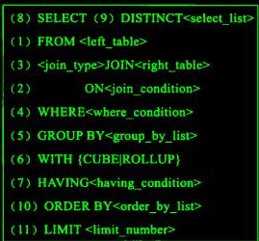
FORM: 对FROM的左边的表和右边的表计算笛卡尔积。产生虚表VT1
ON: 对虚表VT1进行ON筛选，只有那些符合<join-condition>的行才会被记录在虚表VT2中。
JOIN： 如果指定了OUTER JOIN（比如left join、 right join），那么保留表中未匹配的行就会作为外部行添加到虚拟表VT2中，产生虚拟表VT3, rug from子句中包含两个以上的表的话，那么就会对上一个join连接产生的结果VT3和下一个表重复执行步骤1~3这三个步骤，一直到处理完所有的表为止。
WHERE： 对虚拟表VT3进行WHERE条件过滤。只有符合<where-condition>的记录才会被插入到虚拟表VT4中。
GROUP BY: 根据group by子句中的列，对VT4中的记录进行分组操作，产生VT5.
CUBE | ROLLUP: 对表VT5进行cube或者rollup操作，产生表VT6.
HAVING： 对虚拟表VT6应用having过滤，只有符合<having-condition>的记录才会被 插入到虚拟表VT7中。
SELECT： 执行select操作，选择指定的列，插入到虚拟表VT8中。
DISTINCT： 对VT8中的记录进行去重。产生虚拟表VT9.
ORDER BY: 将虚拟表VT9中的记录按照<order_by_list>进行排序操作，产生虚拟表VT10.
LIMIT：取出指定行的记录，产生虚拟表VT11, 并将结果返回。

写的顺序：select ... from... where.... group by... having... order by.. limit [offset,]
(rows)
执行顺序：from... where...group by... having.... select ... order by... limit

11.虚拟主机配置
<VirtualHost *:80>
DocumentRoot "D:\phpStudy\WWW\x7sy" //项目根目录
ServerName s.msshuo.cn //主域名
ServerAlias open.msshuo.cn tg.msshuo.cn market.msshuo.cn //相关二级域名（可有可无）
<Directory "D:\phpStudy\WWW\x7sy">
Options FollowSymLinks ExecCGI
AllowOverride All
Order allow,deny
Allow from all
Require all granted
</Directory>
</VirtualHost>

12.array_walk:相当简单的foreach
$arr = array('Client'=>'jQuery','Server'=>'PHP');
$pre="x7";
array_walk($arr,function (&$value,$key) use ($pre){
$value=$value.":".$pre.":".$key;
});
var_dump($arr);

输出结果：array(2) { ["Client"]=> string(16) "jQuery:x7:Client" ["Server"]=> string(13) "PHP:x7:Server" }

13．array_map：只可计算value的值，key值无法引用，直接引用地址也无效
$arr = array(1,2,3);
$pre="x7";
$arr_out=array_map(function ($value) use ($pre){
return $value."_".$pre;
},$arr);
var_dump($arr_out);

14.array_reduce：这个函数有点用
$arr = array(1,2,3);
$pre="x7";
$arr_out=array_reduce($arr,function ($result,$item) use ($pre){
$result[]=$pre.":".$item;
return $result;
});
var_dump($arr_out);

输出：array(3) { [0]=> string(4) "x7:1" [1]=> string(4) "x7:2" [2]=> string(4) "x7:3" }

15、比较两张图片是否相同：
shal_file()或md5_file(),计算图片的hash值用于比较, 只能判断两张完全相同的图片，包括文件的大小，尺寸
$pic_one=sha1_file("1.jpg");
$pic_two=sha1_file("2.jpg");
echo $pic_one==$pic_two ? "same" : "different";

16、富文本空无法转换或其他空格无法去除
$str = file_get_contents("465156465 845453");
$str = str_replace(chr(194) . chr(160), "-", $str); // 解决方法
echo $str; // OK

17、淘号计算原理：淘号次数正序，礼包码id倒序

18、register_shutdown_function — 注册一个会在php中止时执行的函数

19、pcntl_signal — 安装一个信号处理器

20、curl函数基础部分：
$ch=curl_init();
curl_setopt($ch,CURLOPT_URL,"www.example.com");//发送的url
curl_setopt($ch,CURLOPT_HEADER,0);//是否返回信息头【header中的内容】，1返回、0不返回
curl_setopt($ch,CURLOPT_RETURNTRANSFER,1);//为1不自动输出内容【需要echo才输出】，为0自动输出内容
$output=curl_exec($ch);
curl_close($ch);
echo $output;

post请求：
curl_setopt($ch, CURLOPT_POST, 1);//post传输值必须和postfields一起使用，否则会报411错误
curl_setopt($ch,CURLOPT_POSTFIELDS,"");

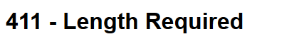

复制资源
curl_setopt($ch,CURLOPT_URL,"http://www.example.com/");
curl_setopt($ch,CURLOPT_HEADER,0);
$ch2=curl_copy_handle($ch);
curl_setopt($ch,CURLOPT_HEADER,1);//返回头部
curl_setopt($ch,CURLOPT_NOBODY,1);//不反回身体

//用于抓取页面，根据不同的浏览器设置不同的useragent
curl_setopt($ch[0], CURLOPT_USERAGENT, $_SERVER['HTTP_USER_AGENT']);

curl_error($ch)：捕捉最后一次的错误 error:Could not resolve host: 404.php.net

相关参数：
• CURLOPT_INFILESIZE : 当你上传一个文件到远程站点，这个选项告诉PHP你上传文件的大小。
• CURLOPT_VERBOSE : 如果你想CURL报告每一件意外的事情，设置这个选项为一个非零值。
• CURLOPT_HEADER : 如果你想把一个头包含在输出中，设置这个选项为一个非零值。
• CURLOPT_NOPROGRESS: 如果你不会PHP为CURL传输显示一个进程条，设置这个选项为一个非零值。注意：PHP自动设置这个选项为非零值，你应该仅仅为了调试的目的来改变这个选项。
• CURLOPT_NOBODY : 如果你不想在输出中包含body部分，设置这个选项为一个非零值。
• CURLOPT_RETURNTRANSFER: 如果你不想主动输出网页内容，设置这个选项为一个非零值。
• CURLOPT_FAILONERROR : 如果你想让PHP在发生错误(HTTP代码返回大于等于300)时，不显示，设置这个选项为一人非零值。默认行为是返回一个正常页，忽略代码。
• CURLOPT_UPLOAD: 如果你想让PHP为上传做准备，设置这个选项为一个非零值。
• CURLOPT_POST : 如果你想PHP去做一个正规的HTTP POST，设置这个选项为一个非零值。这个POST是普通的 application/x-www-from-urlencoded 类型，多数被HTML表单使用。
• CURLOPT_FTPLISTONLY : 设置这个选项为非零值，PHP将列出FTP的目录名列表。
• CURLOPT_FTPAPPEND : 设置这个选项为一个非零值，PHP将应用远程文件代替覆盖它。
• CURLOPT_NETRC : 设置这个选项为一个非零值，PHP将在你的 ~./netrc 文件中查找你要建立连接的远程站点的用户名及密码。
• CURLOPT_FOLLOWLOCATION : 设置这个选项为一个非零值(象 “Location: “)的头，服务器会把它当做HTTP头的一部分发送(注意这是递归的，PHP将发送形如 “Location: “的头)。
• CURLOPT_PUT : 设置这个选项为一个非零值去用HTTP上传一个文件。要上传这个文件必须设置CURLOPT_INFILE和CURLOPT_INFILESIZE选项.
• CURLOPT_MUTE : 设置这个选项为一个非零值，PHP对于CURL函数将完全沉默。
• CURLOPT_TIMEOUT : 设置一个长整形数，作为最大延续多少秒。
• CURLOPT_LOW_SPEED_LIMIT: 设置一个长整形数，控制传送多少字节。
• CURLOPT_LOW_SPEED_TIME : 设置一个长整形数，控制多少秒传送CURLOPT_LOW_SPEED_LIMIT规定的字节数。
• CURLOPT_RESUME_FROM : 传递一个包含字节偏移地址的长整形参数，(你想转移到的开始表单)。
• CURLOPT_SSLVERSION: 传递一个包含SSL版本的长参数。默认PHP将被它自己努力的确定，在更多的安全中你必须手工设置。
• CURLOPT_TIMECONDITION : 传递一个长参数，指定怎么处理CURLOPT_TIMEVALUE参数。你可以设置这个参数为TIMECOND_IFMODSINCE 或 TIMECOND_ISUNMODSINCE。这仅用于HTTP。
• CURLOPT_TIMEVALUE : 传递一个从1970-1-1开始到现在的秒数。这个时间将被CURLOPT_TIMEVALUE选项作为指定值使用，或被默认TIMECOND_IFMODSINCE使用。
下列选项的值将被作为字符串：
• CURLOPT_URL: 这是你想用PHP取回的URL地址。你也可以在用curl_init()函数初始化时设置这个选项。
• CURLOPT_USERPWD : 传递一个形如[username]:[password]风格的字符串,作用PHP去连接。
• CURLOPT_PROXYUSERPWD : 传递一个形如[username]:[password] 格式的字符串去连接HTTP代理。
• CURLOPT_RANGE : 传递一个你想指定的范围。它应该是”X-Y”格式，X或Y是被除外的。HTTP传送同样支持几个间隔，用逗句来分隔(X-Y,N-M)。
• CURLOPT_POSTFIELDS : 传递一个作为HTTP “POST”操作的所有数据的字符串。
• CURLOPT_REFERER: 在HTTP请求中包含一个”referer”头的字符串。
• CURLOPT_USERAGENT : 在HTTP请求中包含一个”user-agent”头的字符串。
• CURLOPT_FTPPORT: 传递一个包含被ftp “POST”指令使用的IP地址。这个POST指令告诉远程服务器去连接我们指定的IP地址。这个字符串可以是一个IP地址，一个主机名，一个网络界面名(在UNIX下)，或是‘-'(使用系统默认IP地址)。
• CURLOPT_COOKIE : 传递一个包含HTTP cookie的头连接。
• CURLOPT_SSLCERT : 传递一个包含PEM格式证书的字符串。
• CURLOPT_SSLCERTPASSWD : 传递一个包含使用CURLOPT_SSLCERT证书必需的密码。
• CURLOPT_COOKIEFILE : 传递一个包含cookie数据的文件的名字的字符串。这个cookie文件可以是Netscape格式，或是堆存在文件中的HTTP风格的头。
• CURLOPT_CUSTOMREQUEST : 当进行HTTP请求时，传递一个字符被GET或HEAD使用。为进行DELETE或其它操作是有益的，更Pass a string to be used instead of GET or HEAD when doing an HTTP request. This is useful for doing or another, more obscure, HTTP request. 注意: 在确认你的服务器支持命令先不要去这样做。下列的选项要求一个文件描述(通过使用fopen()函数获得)：
• CURLOPT_FILE: 这个文件将是你放置传送的输出文件，默认是STDOUT.
• CURLOPT_INFILE : 这个文件是你传送过来的输入文件。
• CURLOPT_WRITEHEADER : 这个文件写有你输出的头部分。
• CURLOPT_STDERR : 这个文件写有错误而不是stderr。用来获取需要登录的页面的例子,当前做法是每次或许都登录一次,有需要的人再做改进了.

21、curl访问https
function curlPost($url,$data,$timeOut=30,$CA=true){
$cacert=getcwd().'/cacert.pem';
$ssh=substr($url,0,8)=="https://" ? true : false;
$ch=curl_init();
$opt=array(
CURLOPT_URL=>$url,
CURLOPT_POST=>1,
CURLOPT_POSTFIELDS=>(array)$data,
CURLOPT_HEADER=>0,
CURLOPT_RETURNTRANSFER=>1,
CURLOPT_TIMEOUT=>$timeOut
);
if($ssh && $CA){
$opt[CURLOPT_SSL_VERIFYPEER]=true; // 只信任CA颁布的证书
$opt[CURLOPT_CAPATH]=$cacert;// CA根证书（用来验证的网站证书是否是CA颁布）
$opt[CURLOPT_SSL_VERIFYHOST]=2;// 检查证书中是否设置域名，并且是否与提供的主机名匹配
}elseif ($ssh && !$CA){
$opt[CURLOPT_SSL_VERIFYPEER]=false;// 检查证书中是否设置域名
$opt[CURLOPT_SSL_VERIFYHOST]=1;// 信任任何证书
}
curl_setopt_array($ch,$opt);
$data=curl_exec($ch);
if(curl_error($ch)){
echo curl_errno($ch).":".curl_error($ch);
}
curl_close($ch);
return $data;
}

22、判断是否是json数据：
使用json_decode(数据)，is_null判断，如果不是则返回true

23、分词技术：
（1）：https://www.cnblogs.com/yfceshi/p/6860606.html
1、scws简单介绍
SCWS 是 Simple Chinese Word Segmentation 的首字母缩写（即：简易中文分词系统）。
这是一套基于词频词典的机械式中文分词引擎，它能将一整段的中文文本基本正确地切分成词。 词是中文的最小语素单位，但在书写时并不像英语会在词之间用空格分开。 所以怎样准确并高速分词一直是中文分词的攻关难点。
SCWS 採用纯 C 语言开发，不依赖不论什么外部库函数。可直接使用动态链接库嵌入应用程序， 支持的中文编码包含 GBK、UTF-8 等。
此外还提供了 PHP 扩展模块， 可在 PHP 中高速而方便地使用分词功能。
分词算法上并无太多创新成分。採用的是自己採集的词频词典。并辅以一定的专有名称，人名，地名。 数字年代等规则识别来达到基本分词，经小范围測试准确率在 90% ~ 95% 之间， 基本上能满足一些小型搜索引擎、keyword提取等场合运用。
2、scws下载与安装
scws支持windows平台以及linux/unix平台，本次简单以windwos下安装为例进行说明：
[1]下载php_scws.dll文件、XDB 词典文件、规则集文件，详细能够參考网址：http://www.xunsearch.com/scws/download.php
[2]将php_scws.dll文件复制到php安装路径下。
[3]将XDB 词典文件、规则集文件解压到对应盘符，比如D:/ceshi
[4]改动php.ini,添加一下代码：
extension = php_scws.dll
scws.default.charset = gbk
scws.default.fpath = "D:\ceshi\"
3、scws实现分词的简单案例
<?
php
$sh = scws_open();
scws_set_charset($sh, 'gbk');
$text = "我是一个中国人，我会C++语言，我也有非常多T恤衣服";
scws_send_text($sh, $text);
$top = scws_get_tops($sh, 5);
print_r($top);
?>

（2）：SCWS：http://www.xunsearch.com/scws/

24、多维数组根据二维数组中某个值排序：array_multisort()
bool array_multisort ( array &$array1 [, mixed $array1_sort_order = SORT_ASC [, mixed $array1_sort_flags = SORT_REGULAR [, mixed $... ]]] )

foreach ($game_arr as $key => $value){
similar_text($this->config["GameName"],$value['show_name'],$percent);
$game_arr[$key]["percent"]=$percent;
$percents[$key]=$percent;
}
//根据多维数组中的一个值进行排序
array_multisort($percents,SORT_DESC,$game_arr);

25、mysql搜索字段区分大小写的方式

在字段前添加binary
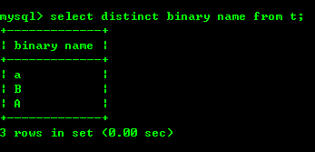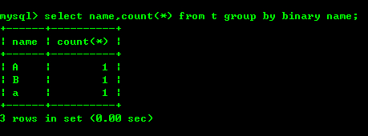

26、相关特效页面：http://layer.layui.com/

27、在PHP中使用协程实现多任务调度
http://www.laruence.com/2015/05/28/3038.html

28、ajax接收的数据如果出现使用for循环遍历不了的数据，可以使用parse函数解析
var $returnData=JSON.parse(returnData);
这里的returnData是数组

29、js中“c={a:1}”的数据格式可以使用c.a或c[‘x’]的访问形式访问数据,判断属性是否在这个数据格式中可以使用“in”==》‘a’ in c返回true或false

30、js----obj.hasOwnProperty(propertyName) ，检查方法的
说明：判断对象是否拥有一个指定名称的实例属性，不会检查继承属性。
// 给Student的原型添加一个sayHello方法
Student.prototype.sayHello = function () {
alert('Hello,' + this.name);
}
console.log(st.hasOwnProperty('name')); // =>false：调用构造函数时，通过this.name附加到实例对象上
console.log(st.hasOwnProperty(' sayHello ')); // =>true：

31、js---obj.propertyIsEnumerable(propertyName)
说明：判断指定名称的属性是否为实例属性并且是可枚举的(可用for/in循环枚举)
var o = Object.create({}, {
name: {
value: 'tom',
enumerable: true // 可枚举
},
age: {
value: 22,
enumerable: false // 不可枚举
}
});

console.log(o.propertyIsEnumerable('name')); // => true ：name为实例属性并且可枚举
console.log(o.propertyIsEnumerable('age')); // => false ：age为实例属性但不可枚举

console.log(o.hasOwnProperty('age')); // => true ：hasOwnProperty()方法只判断属性是否为实例属性

32、js--数据属性
说明：包含属性的操作特性；如：设置值、是否可枚举等等
特性名称 | 描述 | 默认值
value | 设置属性的值 | undefined
writable | 是否可修改属性的值；true：可修改属性的值；false：不可修改属性的值 | false
enumerable | 是否可枚举属性；true：可枚举，可通过for/in语句枚举属性；false：不可枚举 | false
configurable | 是否可修改属性的特性；true：可修改属性的特性(如把writable从false改为true)；false：不可修改属性的特性 | false

33、php数组合并array_merge和+号的特殊注意
Array_merge：如果两个数组为关联数组，则键相同的后面的也就是第二个数组的值会覆盖第一个的值，如果存在索引数组，键也相同，第二个数组不会覆盖第一个数组，会补充到第一个数组中
+：关联数组---》键相同第二个不会覆盖第一个而是去掉了保留第一个数组中的。
索引数组---》键相同第二个不会去掉，会添加到第一个数组的后面，和array_merge作用相同

34、mysql通过搜索出来的数据进行插入操作
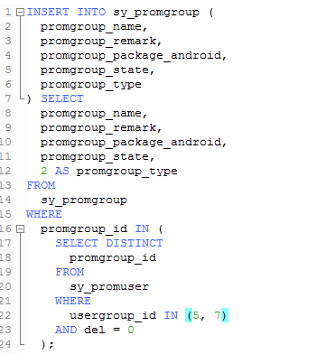
INSERT INTO 表名1(字段列表1)
SELECT 字段列表2 FROM 表名2 WHERE 条件表达式;
- 表名1：表示记录插入到哪个表中。
- 字段列表1：表示为哪些字段赋值。
- 字段列表2：表示从表中查询出哪些字段的数据。
- 表名2：表示记录是从哪个表中查询出来的。
- 条件表达式：表示设置SELECT语句的查询条件。
将“表名2”中查询出来的记录插入到“表名1”中以后，“表名2”中仍然保存着原来的记录。

35、批量更新数据—》通过搜索条件
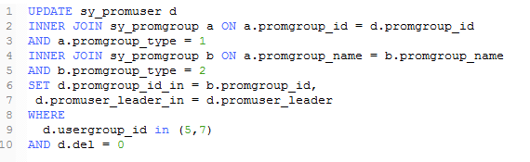
MySQL 和 SQLSERVER不一样，update set from 一张表的时候 应该改为
UPDATE TABLE_AA INNER JOIN TABLE_BB ON TABLE_AA.ID = TABLE_BB.ID SET NAME = TABLE_BB.NAME
- SqlServer：update a set HIGH=b.NEW from SPEC1 a,tmpDOT b
- where a.high=b.old

36、mysql中正则匹配的时候有些符号不能使用，需要转义，使用[]进行转义
$searchData['company_city']="dg.address regexp '([|]{$company_city})'";

37、html单选项进行js效果
使用attr获取属性会出现选择项无法变更，但html中已近checked了，得使用prop可以解决
$check.eq(0).prop("checked",true);
$check.eq(1).prop("checked",false);

38、js获取文本需要注意的：
使用html()获取文本内容会出现特殊符号转化成html实体，放到textare中出现不正常的现象，使用text()获取可以正常获取，不会出现html实体

39、php导出csv数据注意：
大数字会出现科学计数法的现象，可以使用“\t”来解决，但这样处理的数字无法使用execl进行计算了。。。

40、js正则匹配注意：
第一个为正则，test中的数字，开始记反了。。。
var page_temp="per_page="+page,pattern=/per_page=\d{0,}/;
pattern.test(search ? search.replace(/per_page=\d{0,}/g,page_temp)

41、js获取url的相关信息
1、window.location.href(设置或获取整个 URL 为字符串)
var test = window.location.href;
alert(test);
返回：http://i.cnblogs.com/EditPosts.aspx?opt=1
2、window.location.protocol(设置或获取 URL 的协议部分)
var test = window.location.protocol;
alert(test);
返回：http:
3、window.location.host(设置或获取 URL 的主机部分)
var test = window.location.host;
alert(test);
返回：i.cnblogs.com
4、window.location.port(设置或获取与 URL 关联的端口号码)
var test = window.location.port;
alert(test);
返回：空字符(如果采用默认的80端口(update:即使添加了:80)，那么返回值并不是默认的80而是空字符)
5、window.location.pathname(设置或获取与 URL 的路径部分（就是文件地址）)
var test = window.location.pathname;
alert(test);
返回：/EditPosts.aspx
6、window.location.search(设置或获取 href 属性中跟在问号后面的部分)
var test = window.location.search;
alert(test);
返回：?opt=1
PS：获得查询（参数）部分，除了给动态语言赋值以外，我们同样可以给静态页面，并使用javascript来获得相信应的参数值。
7、window.location.hash(设置或获取 href 属性中在井号“#”后面的分段)
var test = window.location.hash;
alert(test);
返回：空字符(因为url中没有)
8、js获取url中的参数值
一、正则法
function getQueryString(name) {
var reg = new RegExp('(^|&)' + name + '=([^&]*)(&|$)', 'i');
var r = window.location.search.substr(1).match(reg);
if (r != null) {
return unescape(r[2]);
}
return null;
}
// 这样调用：
alert(GetQueryString("参数名1"));

alert(GetQueryString("参数名2"));

alert(GetQueryString("参数名3"));
二、split拆分法
function GetRequest() {
var url = location.search; //获取url中"?"符后的字串
var theRequest = new Object();
if (url.indexOf("?") != -1) {
var str = url.substr(1);
strs = str.split("&");
for(var i = 0; i < strs.length; i ++) {
theRequest[strs[i].split("=")[0]] = unescape(strs[i].split("=")[1]);
}
}
return theRequest;
}
var Request = new Object();
Request = GetRequest();<br>// var id=Request["id"];
// var 参数1,参数2,参数3,参数N;
// 参数1 = Request['参数1'];
// 参数2 = Request['参数2'];
// 参数3 = Request['参数3'];
// 参数N = Request['参数N'];
三、指定取
比如说一个url：http://i.cnblogs.com/?j=js,我们想得到参数j的值，可以通过以下函数调用。
function GetQueryString(name) {
var reg = new RegExp("(^|&)" + name + "=([^&]*)(&|$)", "i");
var r = window.location.search.substr(1).match(reg); //获取url中"?"符后的字符串并正则匹配
var context = "";
if (r != null)
context = r[2];
reg = null;
r = null;
return context == null || context == "" || context == "undefined" ? "" : context;
}
alert(GetQueryString("j"));
四、单个参数的获取方法
function GetRequest() {
var url = location.search; //获取url中"?"符后的字串
if (url.indexOf("?") != -1) { //判断是否有参数
var str = url.substr(1); //从第一个字符开始 因为第0个是?号 获取所有除问号的所有符串
strs = str.split("="); //用等号进行分隔 （因为知道只有一个参数 所以直接用等号进分隔 如果有多个参数 要用&号分隔 再用等号进行分隔）
alert(strs[1]); //直接弹出第一个参数 （如果有多个参数 还要进行循环的）
}
}
42、url编码解码：unescape() 函数可对通过 escape() 编码的字符串进行解码。

43、JS escape urlencodeComponent urlencode 区别
js对文字进行编码涉及3个函数：escape,encodeURI,encodeURIComponent，相应3个解码函数：unescape,decodeURI,decodeURIComponent
1、 传递参数时需要使用encodeURIComponent，这样组合的url才不会被#等特殊字符截断。
例如：<script language="javascript">document.write('<a href="http://passport.baidu.com/?logout&aid=7&u= +encodeURIComponent("http://cang.baidu.com/bruce42")+">退出< /a>');</script>
2、 进行url跳转时可以整体使用encodeURI
例如：Location.href=encodeURI("http://cang.baidu.com/do/s?word=百度&ct=21");
3、 js使用数据时可以使用escape
例如：搜藏中history纪录。
4、 escape对0-255以外的unicode值进行编码时输出%u****格式，其它情况下escape，encodeURI，encodeURIComponent编码结果相同。

44：curl本地访问出现false
SSL certificate problem: unable to get local issuer certificate：关闭ssl验证就可以了
curl_setopt($ch,CURLOPT_SSL_VERIFYPEER,0);

45、当php输出到模板有json格式时，输出的数据需要注意：
使用单引号输出，不能使用双引号，否则html会解析出错！！！

46、js将对象转化为json字符串：
JSON.stringify() :对象 ===》json 【实际上存储string，html无法存储object】
JSON.parse() ：json ===》数组
一，直接上代码
<script src="../../Content/jquery-2.0.3.min.js" type="text/javascript"></script>
<script type="text/javascript">
function aa() {
var json = [];
var j = {};
for (var i = 1; i < 5; i++) {
j.name = "name";
j.cars = "22";
j.obj = "457";
json.push(j);
}
var a = JSON.stringify(json);
alert(a);
}
</script>
<div>
<input type="button" value="提交" onclick="aa()" />
</div>
综上：理解是定一个数组和一个对象，将对象插入到数组，然后装换成JSON字符串的逻辑
这样会存在一个问题：json获取的结果都是对象中最后一个元素，将json定义在循环中可以取出全部的对象数据，如下：
<script type="text/javascript">
window.onload = function () {
var json = [];
for (var i = 1; i < 5; i++) {
var j = {};
j.name = "name";
j.cars = "22";
j.obj = i;
json.push(j);
}
var a = JSON.stringify(json);
alert(a);
}
</script>

47、浏览器useragent：
PC版微信:
Mozilla/5.0 (Windows NT 6.1; WOW64) AppleWebKit/537.36 (KHTML, like Gecko) Chrome/39.0.2171.95 Safari/537.36 MicroMessenger/6.5.2.501 NetType/WIFI WindowsWechat
PC Chrome:
Mozilla/5.0 (Windows NT 10.0; WOW64) AppleWebKit/537.36 (KHTML, like Gecko) Chrome/49.0.2623.110 Safari/537.36

iPhone版微信:
Mozilla/5.0 (iPhone; CPU iPhone OS 9_3 like Mac OS X) AppleWebKit/601.1.46 (KHTML, like Gecko) Mobile/13E233 MicroMessenger/6.3.15 NetType/WIFI Language/zh_CN
iPhone Safari:
Mozilla/5.0 (iPhone; CPU iPhone OS 9_3 like Mac OS X) AppleWebKit/601.1.46 (KHTML, like Gecko) Version/9.0 Mobile/13E233 Safari/601.1

Android版微信:
Mozilla/5.0 (Linux; Android 5.0.1; GT-I9502 Build/LRX22C; wv) AppleWebKit/537.36 (KHTML, like Gecko) Version/4.0 Chrome/43.0.2357.121 Mobile Safari/537.36 MicroMessenger/6.1.0.78_r1129455.543 NetType/WIFI
Android (Samsung S4) 默认浏览器:
Mozilla/5.0 (Linux; Android 5.0.1; SAMSUNG GT-I9502 Build/LRX22C) AppleWebKit/537.36 (KHTML, like Gecko) SamsungBrowser/2.1 Chrome/34.0.1847.76 Mobile Safari/537.36

注: Mi4刷的WinPhone系统...
WinPhone版微信:
Mozilla/5.0 (Windows Phone 8.1; ARM; Trident/8.0; Touch; rv:11.0; WebBrowser/8.1; IEMobile/11.0; XIAOMITEST; MI4) like Gecko false
WinPhone 默认浏览器:
Mozilla.5.0 (Windows Phone 10.0; Android 4.2.1; XIAOMITEST; MI4) AppleWebKit/537.36 (KHTML, like Gecko) Chrome/46.0.2486.0 Mobile Safari/537.36 Edge/13.10586 false
综上, 在iPhone和Android上, 可以用micromessenger来判断, 而在WinPhone上, 可以用webbrowser来判断.
var isInWeChat = /(micromessenger|webbrowser)/.test(navigator.userAgent.toLocaleLowerCase());

48、php导出csv文件出现sylk错误：
今天在项目中遇到后台生成的CSV文件在发送后，如果直接点击“打开”，报了个SYLK的异常，查找之后发现原来CSV文件的头两个字不能是大写字母

49、input[file]标签点击选择文件响应很慢的解决办法
在IE和Firefox中使用accept="image/*"属性则没有发现响应延迟的问题。
于是几经尝试后，发现是accept="image/*"属性的问题，删掉它或者将*通配符修改为指定的MIME类型，就可以解决Webkit浏览器下的对话框显示滞慢的问题。
解决办法如下：
<input type="file" accept="image/gif,image/jpeg,image/jpg,image/png">
accept="image/*"属性会对每一个文件都遍历一次所有的"image/*"文件类型，当文件较多时，文件的检验时间较长，这可能是Webkit的底层实现的bug。
另外，
accept="audio/*"和accept="video/*"属性 在 Webkit浏览器下也会有同样的响应延迟的问题。同理，通过将*通配符 修改成指定的MIME类型就可解决。
需要注意的是：
当form表单含有file文件类型的话，需要将form表单的属性加上enctype="multipart/form-data"
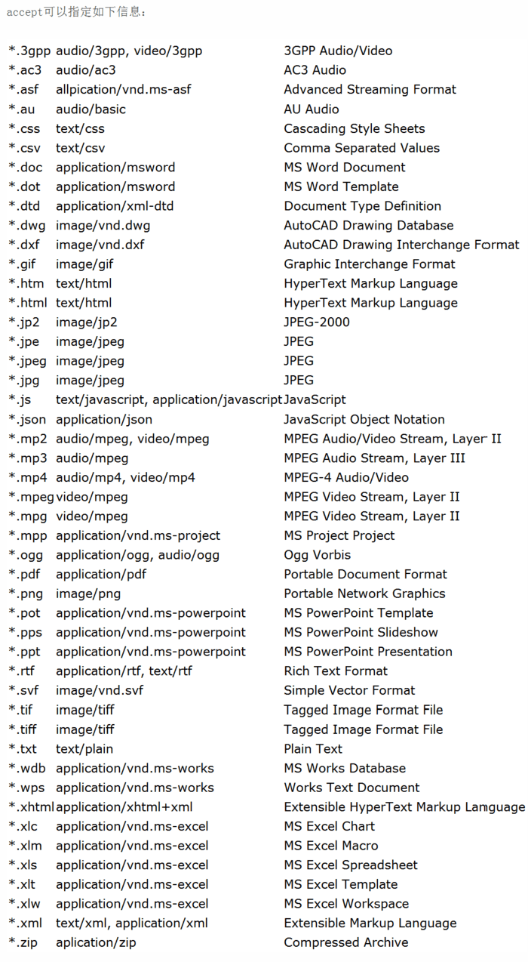

50、汇总 onchange onpropertychange 和 oninput 事件的区别
1、onchange 事件与 onpropertychange 事件的区别：
- onchange 事件在内容改变（两次内容有可能还是相等的）且失去焦点时触发。
- onpropertychange 事件却是实时触发，即每增加或删除一个字符就会触发，通过 js 改变也会触发该事件，但是该事件 IE 专有。
2、oninput 事件与 onpropertychange 事件的区别：
- oninput 事件是 IE 之外的大多数浏览器支持的事件，在 value 改变时触发，实时的，即每增加或删除一个字符就会触发，然而通过 js 改变 value 时，却不会触发。
- onpropertychange 事件是任何属性改变都会触发的，而 oninput 却只在 value 改变时触发，oninput 要通过 addEventListener() 来注册，onpropertychange 注册方式跟一般事件一样。（此处都是指在js中动态绑定事件，以实现内容与行为分离）
3、oninput 与 onpropertychange 失效的情况：
- （1）oninput 事件：a). 当脚本中改变 value 时，不会触发；b).从浏览器的自动下拉提示中选取时，不会触发。
- （2）onpropertychange 事件：当 input 设置为 disable=tru e后，onpropertychange 不会触发。

51、数据表中根据特定字段排序：field
假设test表中有a,b字段
a字段中有1,2,3,4,5,6,7,8,9,10...
要求：8,9,7剩下的按照b字段正序排列
select * from test order by field(a,7,9,8) desc , b asc

52、打开的页面关闭或刷新，父页面页刷新
window.location.reload()刷新当前页面.
parent.location.reload()刷新父亲对象（用于框架）
opener.location.reload()刷新父窗口对象（用于单开窗口）
top.location.reload()刷新最顶端对象（用于多开窗口）

53、php支持本地访问https
下载ca证书：https://curl.haxx.se/ca/cacert.pem
php.ini中配置证书路劲 curl.cainfo=”路劲”

